|  |  |  |  |  |  |  |
| --- | --- | --- | --- | --- | --- | --- |
| **CURSO:** | **1º** | **MÓDULO:** | SISTEMAS INFORMÁTICOS | **EVALUACIÓN:** | | 3 |
| **UNIDAD:** | **4** | Configuración de Sistemas Operativos | | | | |
| **RA4:** | Gestiona sistemas operativos utilizando comandos y herramientas gráficas y evaluando las necesidades del sistema. | | | | CE | C,F |
| **ACTIVIDAD:** | Servicios y procesos - monitorización | | | | | |
| **ALUMNO:** | Albano Diez de Paulino | | | | | |

**Ejercicio 1: RA4-c: (10 puntos)**

**Parte I: Windows**

**1.- ¿Cuál es la combinación de teclas para acceder al administrador de tareas de Windows? ¿Y en el caso de que estemos en una máquina virtual en Virtual Box, como podemos acceder? (0,5 pt)**

La combinación de teclas para ejecutar directamente el administrador de tareas es CTRL+SHIFT+ESC, pero si el sistema no funciona o funciona mal CTRL+ALT+SUPR.

Dentro de una maquina virtual que tenga Windows se puede acceder con la misma combinación de teclas, o dando click derecho sobre el icono de Windows y en el menú desplegable Administrador de tareas.

**2.- Abre un documento cualquiera con la aplicación de procesador de textos: Word y responde a las preguntas: (1,5 pt)**

* **¿Cuánto espacio de memoria RAM está ocupando la aplicación?** En mi caso 113,1 Mb

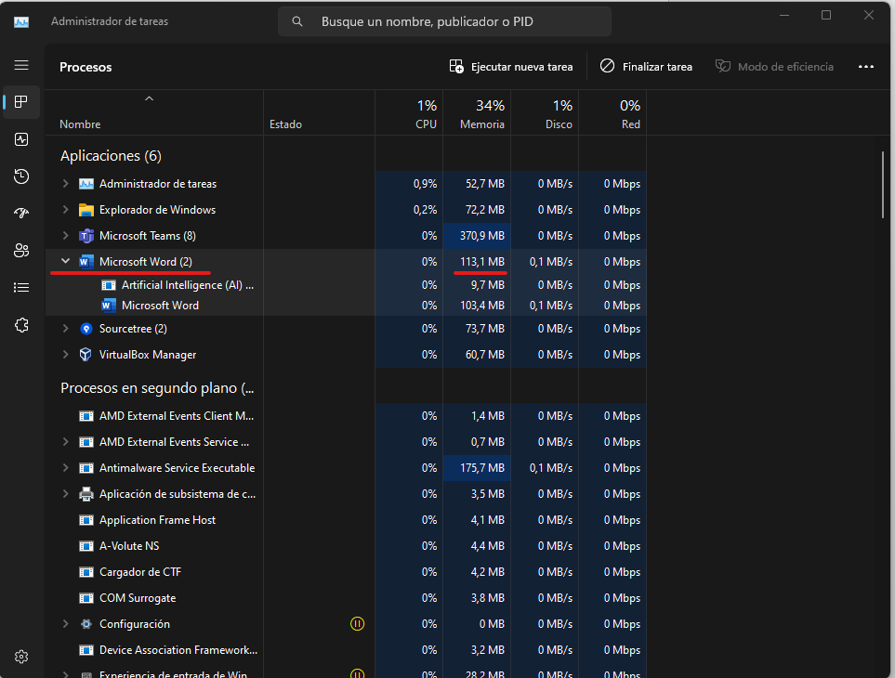

* **¿Cuál es el nombre del ejecutable y el PID del proceso?** El nombre WINWORD.EXE y el pid 9456

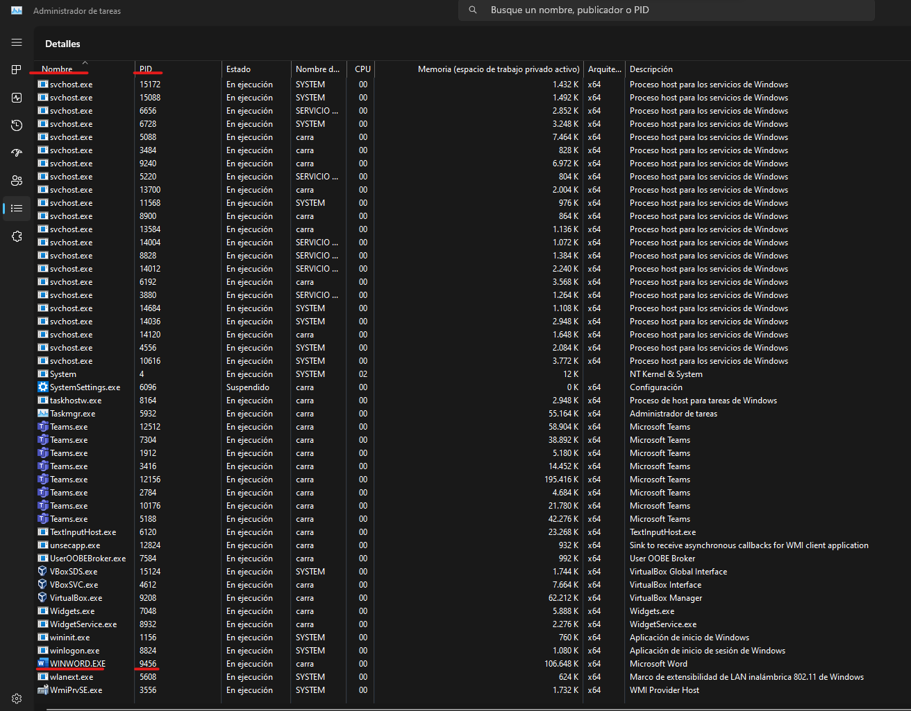

* **Procede a finalizar el proceso.**  Para matar un proceso hay que dar click derecho sobre él y darle a Finalizar el árbol de procesos, para matar el proceso principal y los secundarios.

**3.- ¿Cuál es la diferencia entre un proceso y un servicio? (0,5 pt)**

Un proceso puede ser “Matado” ya que son funciones externas al core del sistema y un servicio solo puede ser detenido o reiniciado en ningún caso puede ser “Matados” ya que son los propios del sistema.

**4.- Explica brevemente 4 servicios esenciales de Windows, la función que realizan y porqué son necesarios. (1 pt.)**

1. Autentificación: Nos permite el inicio de sesión de usuarios y la validación de una cuenta de Microsoft para los servicios de Microsoft como, por ejemplo, Office, OneDrive, etc.
2. Certificados: Permite al sistema validar la procedencia de los diferentes programas instalados o la identidad de las personas que usan el equipo. Es mi conocido el certificado digital que emite la FNMT para identificar a las personas.
3. Redes: Permiten al sistema conectarse a diferentes redes.
4. Configuración del dispositivo: Nos permite realizar las diferentes configuraciones del sistema, por ejemplo cambiar la resolución de la pantalla.

**5.- Deshabilita el servicio de Windows update y configura el servicio de Escritorio remoto para que se inicie de forma automática. ¿Cuáles son los PID de los procesos que lanzan estos dos servicios? (1,5 pt)**

Deshabilitar el servicio de Windows update

Escritorio Remoto

PID de Widnows Update service

PID de Escritorio Remoto

**Parte II: Linux**

**1.- Muestra todos los procesos vivos. (0,5 pt.)**

Para ver los procesos vivos en Ubuntu el comando es “top” y los muestrara en orden de consumo de memoria y los va actualizando, para que deje de hacerlo es CTRL+C,

**2.- Muestra todos los procesos vivos ejecutados por el usuario actual. (0,5 pt.)**

El comando “ps” muestra los procesos vivos del usuario actual.

**3.- Ejecuta el comando yes, abre otro terminal y filtra los procesos mostrados ordenados de forma que se muestren primero los procesos que más recursos consumen. (0,5 pt.)**

Con el comando “top” lo podemos obsevar.

**4.- Filtra el listado anterior de forma que se muestren solamente aquellos procesos que tengan el texto: yes para poder localizar el PID del proceso yes. (1 pt.)**

Con el comando “ps -C yes” vemos solo ese proceso.

**5.- Una vez localizado el PID del proceso yes, finaliza(mata) el proceso. (0,5 pt.)**

Con el comando “kill” y el PID del proceso se puede matar el proceso YES

**6.- ¿Cuáles son los posibles estados de un servicio? (1 pt)**

A continuación, se muestra un diagrama con los diferentes estados de un proceso.

Además de estos tres estados hay el muerto, y se puede ir desde cualquiera de los tres estados anteriores.

**7.- Comprueba si está instalado y activo el servicio ssh y en caso de que no lo esté, instálalo e inicia el servicio. (1 pt.)**

Para instalar el servicio shh se debe poner el siguiente comando. “sudo apt install openssh-server”.

Para comprobar que el servicio esta activo hay que usar el siguiente comando.” sudo systemctl status ssh”.

Si el servicio se encuentra parado y deseas activarlo los comandos a usar son los siguientes:

1. sudo systemctl enable ssh
2. sudo systemctl start ssh

**Ejercicio 2: RA4-f: (5 puntos)**

**Parte I: Windows**

**1.- ¿Cuál es el porcentaje y la cantidad en GB de memoria RAM que están siendo actualmente utilizados por tu equipo? (1 pt)**

**2.- ¿Cuántos procesos está ejecutando actualmente el usuario actual del equipo y qué cantidad de memoria RAM y porcentaje de uso de CPU está consumiendo? (1,5 pt.)**

En mi caso el usuario actual es mi dirección de correo personal(Porque estoy en mi ordenador personal), ya que mi usuario esta enlazado a mi cuenta de Microsoft(Si tienes dudas de que se mi correo personal envíame un email y te contestare para confirmar que soy yo).

**3.- Abre un navegador (Chrome por ejemplo) y monitoriza la actividad de red de la aplicación, mostrando: el PID del proceso, las conexiones TCP y el consumo de ancho de banda. (envío/recepción de Bytes/segundo) (2 pt)**

En el monitor de recursos de Windows sale toda esa información, en mi caso como no dispongo del navegador Chrome ya que no le uso habitualmente y no lo tengo instalado, para esta práctica lo he hecho con Microsoft Edge, el servicio derivado de este navegador es msedge.exe.

**Parte II: Linux**

**1.- Ejecuta varios comandos de forma que la salida de los mismos se guarde en un fichero de texto llamado: info.txt. La información que debe guardarse en el fichero es la siguiente:**

**- Información del procesador.** Comando “lscpu”

**- Información de la memorial RAM.** Comando “vmstat -s -S M”

**- Información del kernel y versión instalada.** Comando “hostnamectl”

Para guardar la información en fichero .txt hay que ejecutar los comandos anteriores mas el símbolo >> y el nombre del fichero. Si no se desea ejecutar cada comando por separado hay que ponerlos todos juntos separados por |

**(1,5 pt.)**

**2.- ¿Cuál es la cantidad en GB de memoria RAM que están siendo actualmente utilizados por tu equipo? (0,5 pt)**

El comando para saber el consumo de la RAM en Linux es “free -h”.

**3.- ¿Cuántos procesos está ejecutando actualmente el usuario actual del equipo y qué cantidad de memoria RAM y porcentaje de uso de CPU está consumiendo? (0,5 pt.)**

Para mostrar todos los procesos que el usuario actual es “ps”, pero si además deseas ver el consumo de Ram y de CPU debes de añadir el parámetro “-u”.

**4.- Abre un navegador (Chrome por ejemplo) y localiza el proceso en el monitor del sistema. A continuación entra en youtube y visualiza un video cualquiera y monitoriza la actividad de red de la aplicación, mostrando: el PID del proceso y el consumo de ancho de banda. (envío/recepción de Bytes/segundo) (1,5 pt)**

Para poder monitorear todo el trafico de red del sistema hay que instalar el paquete net-tools(sudo apt install net-tools).

Tras la instalación hay que ejecutar el comando “sudo netstat -tulpen”

Si tu distribución es una basada en debian, como en mi caso Ubuntu,tienes instalado un monitor de recursos del sistema, y ahí puedes ver la misma información que los comandos anteriores.

**5.- Muestra los últimos 4 eventos registrados en el log del sistema. (1 pt)**

Para ver los ultimos 4 eventos registros del log del sistema hay que ir a la siguiente ruta /var/log para ello hay que usar el comando “cd /var/log” y luego ver el archivo syslog con el siguiente comando “tail -4 syslog”.

